中 華 民 國 射 擊 協 會
現 金 出 納 表
中華民國108年1月1日至108年12月31日止
科目名稱 | 金額 |  | 科目名稱 | 金額
上期結存 | 1,273,067 |  | 本期支出 | 62,468,952
本期收入 | 64,541,109 |  | 本期結存 | 3,345,224
合 計 | 65,814,176 |  | 合 計 | 65,814,176
 |  |  | 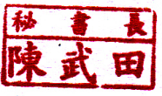
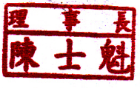 |  |  |  | 
理事長： 秘書長： 會計：

109年2月21日第12屆第9次理監事聯席會議通過

